# **INFORME EVALUACIÓN 4 FUNDAMENTOS DE BD PARTE 1 de 2**

# Fundamentos de Base de Datos

Bárbara Carvajal Sáez

Ingeniería Informática

Fundamentos de Base de Datos

Profesora Jocelyn González Cortés

14 de Junio 2022

**Teoría: Definir las sigla y más allá de las siglas.**

**1.- ¿Qué es SQL?**

**R:** Lenguaje de consultas estructuradas o SQL (Structured Query Language)

SQL es similar a un lenguaje de programación, el cual es usado para interactuar con sistemas de gestión de bases de datos relacionales o RDBMS por sus siglas inglés, y para tener control de la estructura de las bases y datos y como se almacenan los datos.

Por lo tanto, para pedirle a una base de datos relacional que haga algo; por ejemplo, crear una tabla o almacenar, actualizar y eliminar datos, debemos hacerlo por medio del lenguaje que entiende las RDBMS, el cual es SQL (Structured Query Languaje).

Con SQL conseguimos que una base de datos haga cosas como:

* Crear, obtener o actualizar datos
* Crear y gestionar diferentes bases de datos
* Diseñar y crear la estructura de la base de datos por medio de tablas
* Exportar e importar datos y realizar tareas de seguridad y gestión de usuarios

**2.- ¿Qué son los comandos DDL?. Explique y Mencione 3 Ejemplos**

**R:**  El lenguaje de definición de datos (DDL) es un subconjunto de SQL. Es un lenguaje para describir los datos y sus relaciones en una base de datos que permite a los programadores de la misma llevar a cabo las tareas de definición de las estructuras que almacenarán los datos, así como de los procedimientos o funciones que permitan consultarlos.  
Los comandos DDL que existen son: CREATE, DROP, ALTER, TRUNCATE.

**EJEMPLOS**:

|  |  |  |
| --- | --- | --- |
| CREATE TABLE | Crear una tabla. | CREATE TABLE ALUMNOS; |
| DROP | Eliminar objetos de una base de datos. | DROP TABLE ALUMNOS; |
| ALTER TABLE | Añadir o definir una columna, modificar la asignación de almacenamiento. | ALTER TABLE ALUMNOS; |

**3.- ¿Qué son los comandos DML? Explique y Mencione 3 Ejemplos**

**R:**  DML (Lenguaje de manipulación de datos) Es un lenguaje proporcionado por los sistemas gestores de bases de datos que permite a los usuarios de esta llevar a cabo las tareas de consulta o modificación de los datos contenidos en las Bases de Datos del Sistema Gestor de Bases de Datos.  
Los comandos DML que existen son: SELECT, INSERT, UPDATE, DELETE.

**EJEMPLOS**:

|  |  |  |
| --- | --- | --- |
| INSERT | Añadir filas de datos a una tabla | INSERT INTO ALUMNO; |
| DELETE | Eliminar filas de datos de una tabla | DELETE FROM ALUMNO; |
| UPDATE | Modificar los datos de una tabla | UPDATE ALUMNO; |

**4.- Indique cláusulas empleada en las consultas SQL Explique y Mencione 3**

**R:** Las cláusulas son las  [condiciones](https://www.lenguajesql.com.ar/lenguajesql/default.asp?id=17&buscar=condiciones)que modifican nuestras consultas y son utilizadas para definir los  [datos](https://www.lenguajesql.com.ar/lenguajesql/default.asp?id=23&buscar=datos)que desea  [seleccionar](https://www.lenguajesql.com.ar/lenguajesql/default.asp?id=1&buscar=seleccionar)o manipular.  
Existen las siguientes clausulas: FROM, GROUP BY, HAVING, ORDER BY, WHERE.  
**EJEMPLOS**:

|  |  |  |
| --- | --- | --- |
| FROM | Enuncia la procedencia de los datos, indicando la TABLA, la VISTA o la SUBCONSULTA que se utilizará. | FROM ALUMNO SELECT EDAD; |
| WHERE | Se emplea para especificar el filtro, o condición que se desea utilizar y se debe cumplir. | SELECT * FROM ALUMNO WHERE EDAD BETWEEN 15 AND 18; |
| ORDER | Otorga el orden a los resultados. | SELECT * FROM ALUMNO ORDER BY EDAD ASC; |

**5.- Indique operadores Lógicos. Explique y Mencione 3**

**R:** Cuando se evalúan expresiones booleanas es posible la utilización de operadores lógicos para hacer más compleja las expresiones que se evalúan, regularmente, en el WHERE de un SELECT. Por ello es importante hacer un recuento de los operadores lógicos más comunes: <, >, <>, <=, >=, BETWEEN, LIKE, IN

**EJMEPLOS:**

|  |  |  |
| --- | --- | --- |
| AND | Es el “y” lógico. Evalúa dos condiciones y devuelve un valor de verdad sólo si ambas son ciertas. | SELECT * FROM ALUMNO WHERE EDAD == 15 AND NOMBRE == CARLOS; |
| OR | Es el “o” lógico. Evalúa dos condiciones y devuelve un valor de verdad si alguna de las dos es cierta. | SELECT * FROM ALUMNO WHERE EDAD == 10 OR EDAD == 11; |
| NOT | Negación lógica. Devuelve el valor contrario de la expresión. | SELECT * FROM ALUMNO WHERE NOMBRE NOT CARLOS; |

**6.- Indique operadores de comparación. Explique y Mencione 3**

**R:** SQL Server ofrece varios operadores de comparación, como = (igual), < (menor que),> (mayor que) y> = (mayor o igual que), entre otros. Asociar estos operadores con la cláusula WHERE puede ayudarlo a limitar los datos de varias maneras.

**EJEMPLOS:**

|  |  |  |
| --- | --- | --- |
| BETWEEN | Intervalo | SELECT * FROM ALUMNO WHERE EDAD BETWEEN 15 AND 18; |
| < | Menor que | SELECT * FROM ALUMNO WHERE EDAD <10; |
| > | Mayor que | SELECT * FROM ALUMNO WHERE EDAD >10; |

**7.- Indique funciones de Agregado Explique y Mencione 3**

**R:**  Las funciones de agregado se usan dentro de una cláusula SELECT en grupos de registros para devolver un único valor que se aplica a un grupo de registros. Existen las siguientes funciones de agregado: AVG, COUNT, SUM, MAX, MIN.

**EJEMPLOS:**

|  |  |  |
| --- | --- | --- |
| SUM | Utilizada para devolver la suma de todos los valores de un campo numérico determinado. | SELECT SUM(EDAD) FROM EDAD |
| MAX | Utilizada para devolver el valor más alto de un campo especificado. | SELECT MAX(EDAD) FROM EDAD |
| MIN | Utilizada devolver el valor más bajo de un campo especificado. | SELECT MAX(EDAD) FROM EDAD |

**8.- ¿Qué es un diccionario de datos?. Realice el diccionario de datos en una tabla, basándose en el Caso Facturas, que se indica más abajo.**

**R:** Un diccionario de datos es una lista organizada de datos utilizados por el sistema que gráficamente están representados por los flujos de datos y almacenes presentes sobre el conjunto de DFD.   
Contiene el significado de los componentes del análisis de una sistema, registra la documentación de procesos, flujos de datos, almacenes de datos y datos elementales.

FACTURAS (Numero de Factura, Nombre Cliente, Rut Cliente, Dirección Cliente, Fono Cliente, Giro Cliente, Comuna Cliente, Ciudad Cliente, Código Vendedor, Nombre Vendedor, Apellidos Vendedor, Fecha Venta, Fecha Vence, Condición de Venta, Código Local, Nombre Local, Dirección Local, Ciudad Local, Código Producto, Nombre Producto, Cantidad, Precio Producto, Firma Recibe, Nombre Recibe, Rut Recibe)

|  |  |
| --- | --- |
| Base de datos: | FACTURAS |
| **Descripción:** | Tendrá datos necesarios de las facturas de la empresa importantes para la base de datos. |

|  |  |  |  |
| --- | --- | --- | --- |
| CAMPO | TAMAÑO | TIPO DE DATO | DESCRIPCIÓN |
| NUM_FACTURA | 8 | Numérico | Número de factura de la venta |
| NOMBRE_CLIENTE | 15 | Carácter | Nombre del cliente de la venta |
| RUT_CLIENTE | 12 | Carácter | Identificador único del cliente |
| DIRECCION_CLIENTE | 30 | Carácter | Dirección física del cliente |
| FONO_CLIENTE | 15 | Numérico | Número telefónico cliente |
| GIRO_CLIENTE | 30 | Carácter |  |
| COMUNA_CLIENTE | 15 | Carácter | Comuna donde reside el cliente |
| CIUDAD_CLIENTE | 15 | Carácter | Ciudad donde reside el cliente |
| COD_VENDEDOR | 5 | Numérico | Identificador único del vendedor que realizó la venta |
| NOMBRE_VENDEDOR | 15 | Carácter | Nombre del vendedor que realizó la venta |
| APELLIDO_VENDEDOR | 15 | Carácter | Apellido del vendedor que realizó la venta |
| FECHA_VENTA | 15 | Fecha | Fecha en que se realizó la venta |
| FECHA_VENCIMIENTO | 15 | Fecha | Fecha vencimiento |
| CONDICION_VENTA | 10 | Carácter | Estado de la venta |
| CODIGO_LOCAL | 5 | Numérico | Código único del local |
| NOMBRE_LOCAL | 15 | Carácter | Nombre del local donde se realizó la venta |
| DIRECCION_LOCAL | 30 | Carácter | Dirección física donde se realizó la venta |
| CIUDAD_LOCAL | 15 | Carácter | Ciudad donde se encuentra el local |
| CODIGO_PRODUCTO | 10 | Numérico | Identificador único del producto |
| NOMBRE_PRODUCTO | 15 | Carácter | Nombre del producto |
| CANTIDAD | 99 | Numérico | Cantidad del o los productos |
| PRECIO_PRODUCTO | 15 | Moneda | Precio del producto |
| FIRMA_RECIBE | 15 | Carácter | Firma de la persona que recibe el producto |
| NOMBRE_RECIBE | 15 | Carácter | Nombre de la persona que recibe el producto |
| RUT_RECIBE | 15 | Carácter | Identificador único de quien recibe el producto |

**Práctica**

**Respecto al siguiente enunciado Realice paso a paso la primera forma normal, segunda y tercera forma normal**. Sea ordenado.

**Si analizamos una factura:**

**Caso Facturas, datos a normalizar:**

FACTURAS (Numero de Factura, Nombre Cliente, Rut Cliente, Dirección Cliente, Fono Cliente, Giro Cliente, Comuna Cliente, Ciudad Cliente, Código Vendedor, Nombre Vendedor, Apellidos Vendedor, Fecha Venta, Fecha Vence, Condición de Venta, Código Local, Nombre Local, Dirección Local, Ciudad Local, Código Producto, Nombre Producto, Cantidad, Precio Producto, Firma Recibe, Nombre Recibe, Rut Recibe)

**Primera forma normal**

Para llegar a la primera forma normal no hay que tener grupos repetidos, o sea una celda no debe contener más de un valor, por que deben ser valores atómicos/planos. Además, lo que hice fue identificar de inmediato las demás claves foráneas, la principal sería la de num_factura resaltada con celeste, las demás resaltadas con amarillo.

**Nota: Hacer zoom**

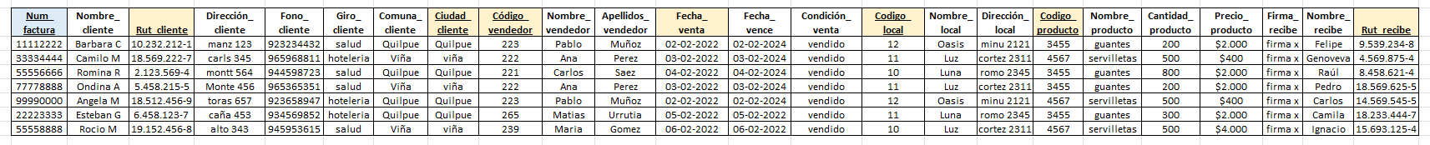

**Segunda forma normal**

Para llegar a la tercera forma normal, hay que eliminar las dependencias transitivas. Estas existen, cuando la llave primaria determina el valor de un atributo a través de otro

**Tercera forma normal**

Ahora nuestra base de datos Factura se encuentra en tercera forma normal ¿Por qué? Porque además de estar en primera y segunda forma normal, no existe ninguna dependencia transitiva entre los atributos que no son clave.

**Usando el resultado de la Práctica 1, Presente el modelo normalizado de la BD (usando notación Barker). Realice el modelo en un software apropiado para ello. En el informe, inserte la imagen del modelo.**

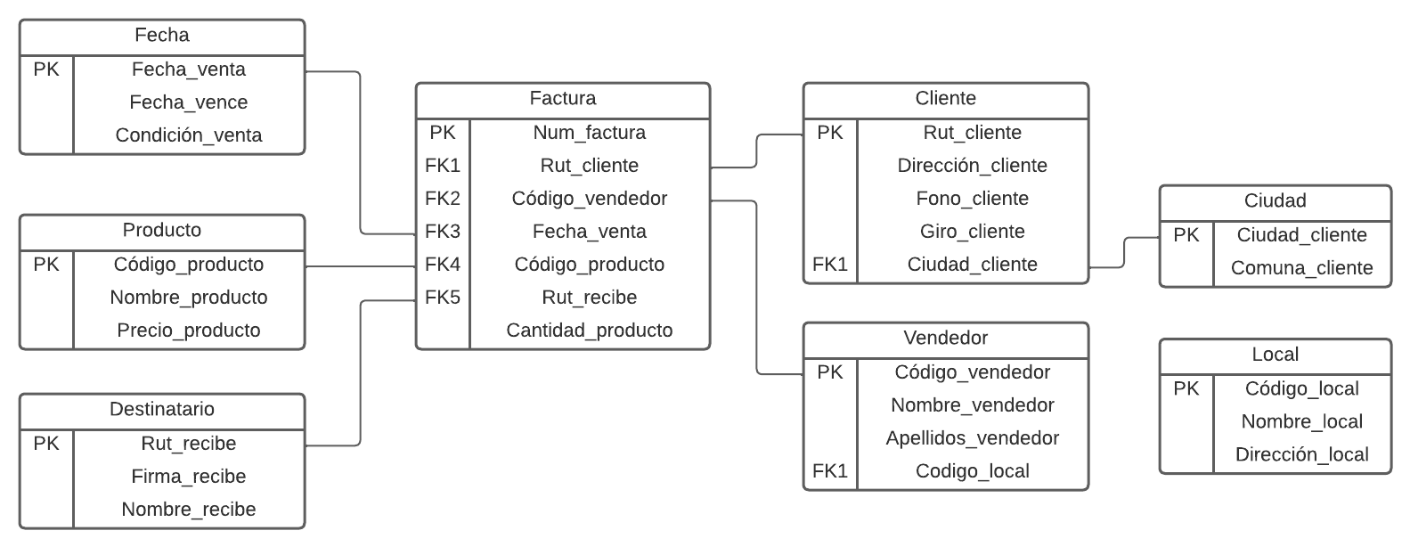

# Bibliografia

[Lo básico de SQL (platzi.com)](https://platzi.com/tutoriales/2059-practico-sql/8363-lo-basico-de-sql/?gclid=Cj0KCQjw-pCVBhCFARIsAGMxhAeZPhb0cpi0kXLFvfVo2TrYVfTURX9dlWbX5Ntd1DT5FyACoDltxC4aAj38EALw_wcB&gclsrc=aw.ds)

[Diferencia, ejemplo y características de DDL y DML - (pcnautas.com)](https://pcnautas.com/diferencia-ejemplo-y-caracteristicas-de-ddl-y-dml.html)

<https://www.lenguajesql.com.ar/lenguajesql/default.asp?q=poniendo>

<https://www.computerweekly.com/es/definicion/SQL-Structured-Query-Language-o-Lenguaje-de-consultas-estructuradas>

<https://www.ibm.com/docs/es/iis/11.5?topic=grid-aggregation-functions>

<https://evidenciasfase2estefanyperez.wordpress.com/diccionario-de-datos/>

Diccionario base de datos

<https://www.youtube.com/watch?v=73RfbzNr-LM>

<https://snmb-admin.readthedocs.io/en/latest/geotalleres/conceptos-sql/conceptos_sql.html>

programa: https://lucid.app/